ИНСТРУКЦИЯ
(как записаться в кружки МБОУ СШ № 43)
СЕРТИФИКАТ НА ЭТИ ЗАНЯТИЯ НЕ ТРАТИТСЯ, ОНИ БЕСПЛАТНЫЕ
- Заходим на сайт dop29.ru В правом верхнем углу нажмите на ВХОД.(через ГОСУСЛУГИ) Введите свою электронную почту и пароль
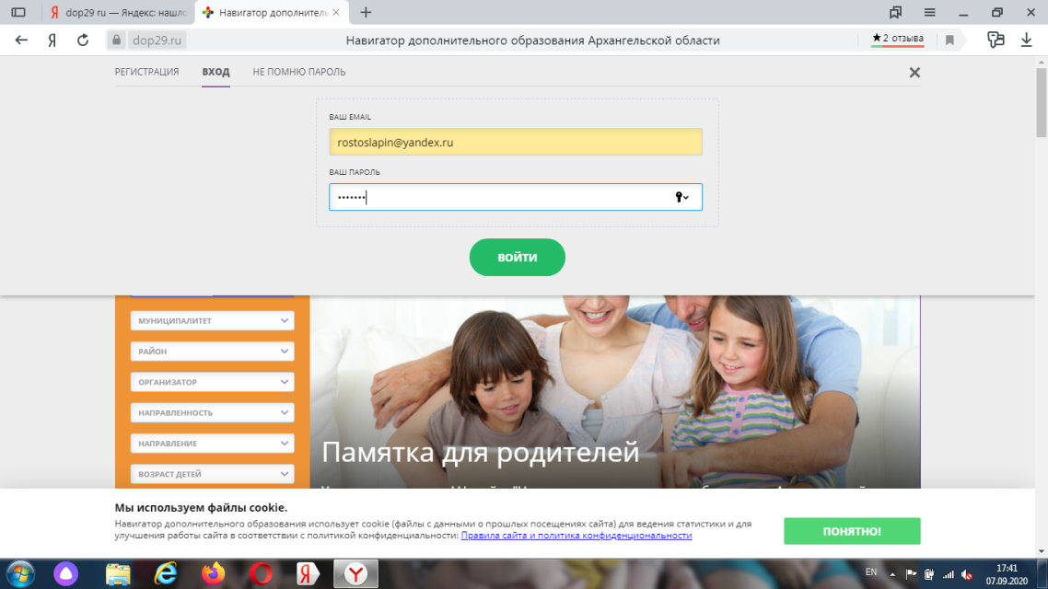
- Выберите в левом столбике в графе муниципалитет ГО Архангельск
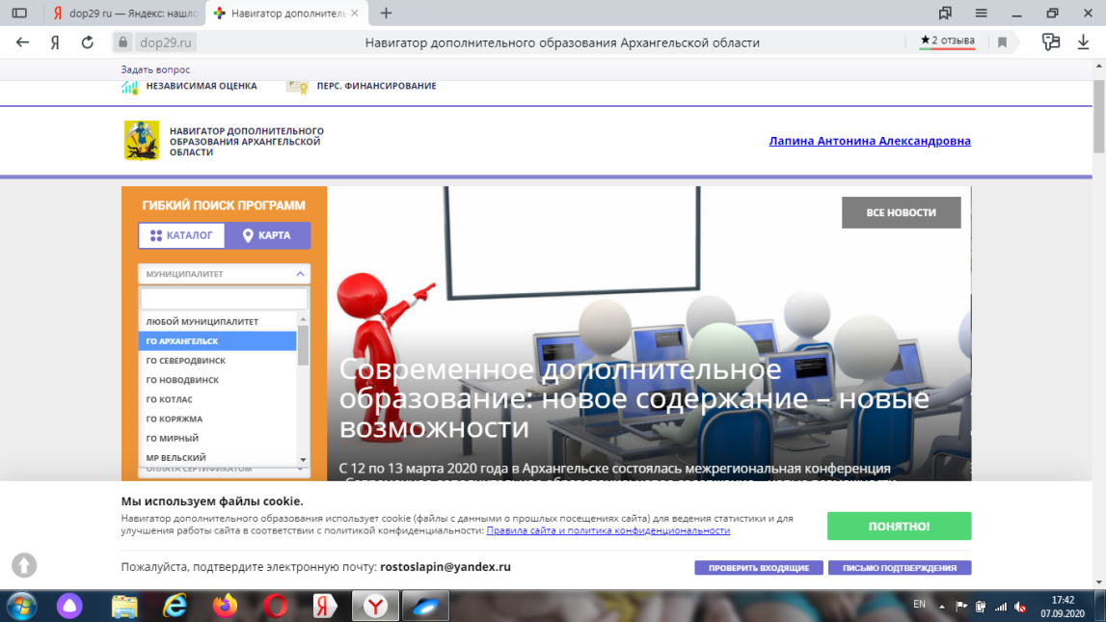
- В графе ОРГАНИЗАТОР выберите МБОУ СШ №43
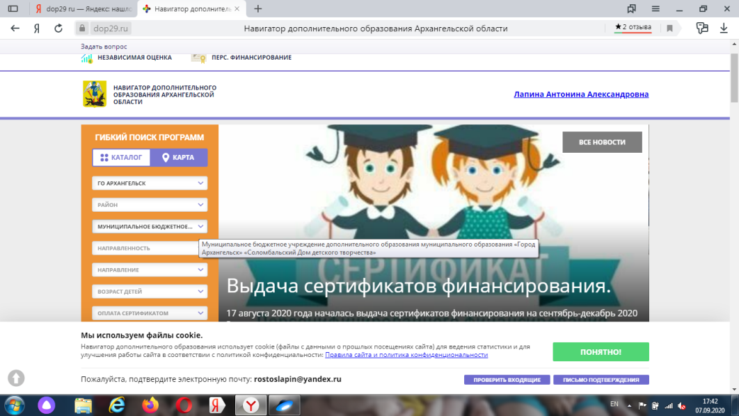

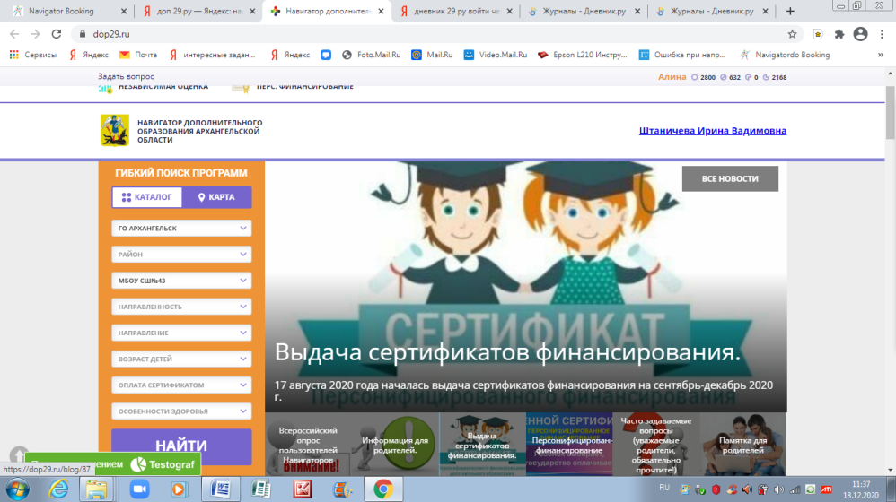
- В графе НАПРАВЛЕННОСТЬ (можно и не выбирать)

- Нажмите НАЙТИ
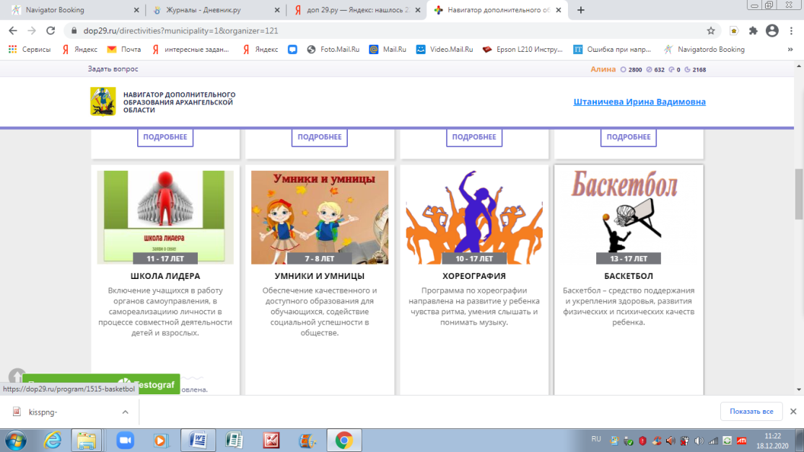
- Выбираем нужный кружок «Театральное искусство»,ЮИД

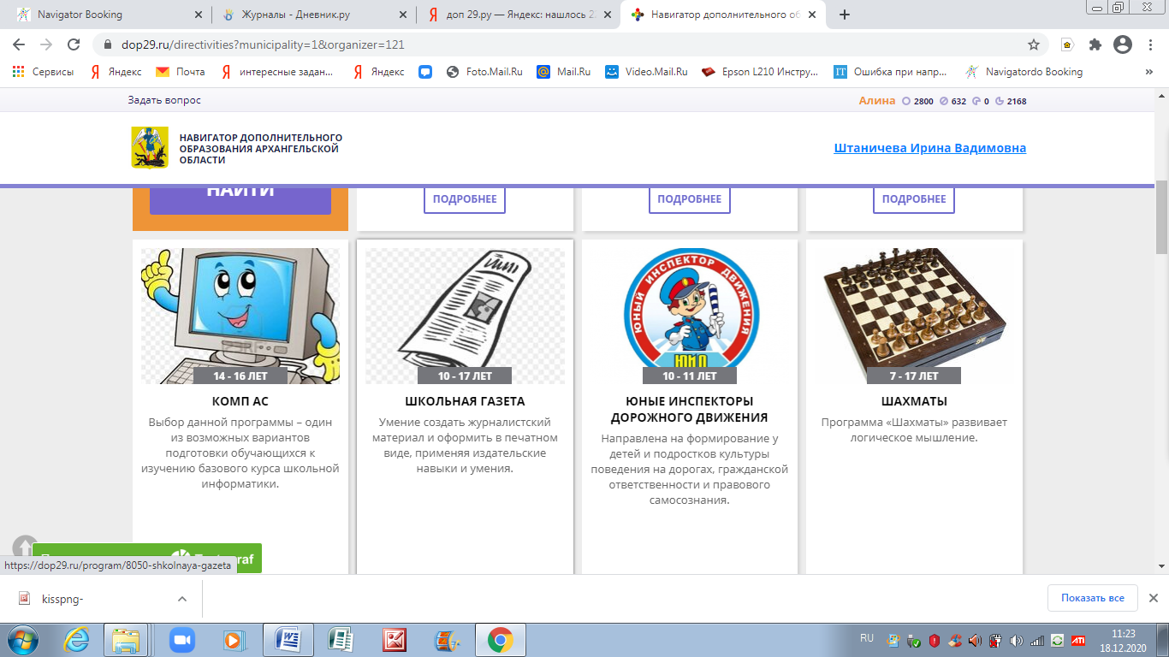

7. Нажмите на программу «Театральное искусство», ЮИД
8. Выберите ГРУППУ (театр) -5-9 класс
ЮИД –группа ПДД 5А
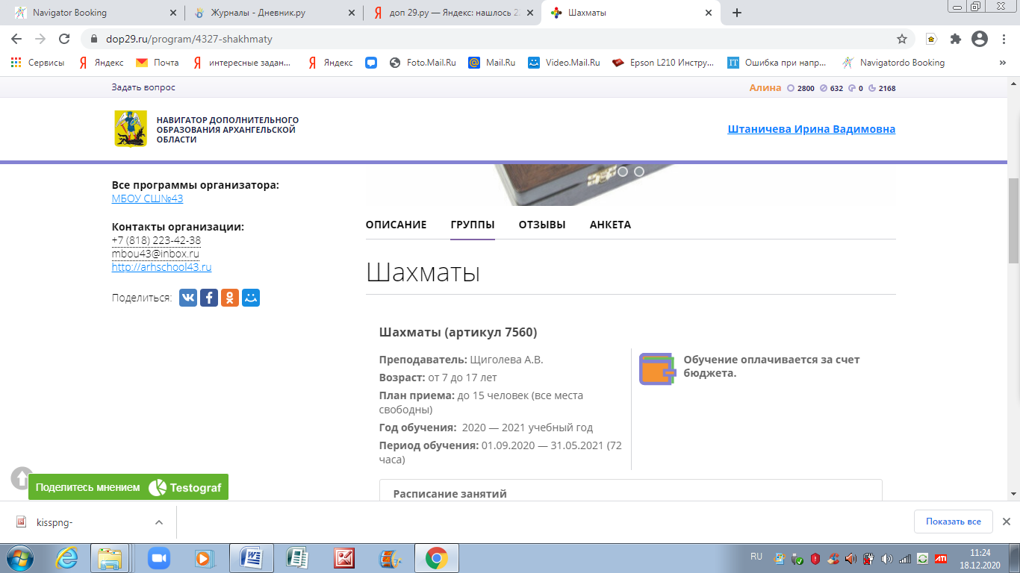

9. Выберите группу и нажмите ЗАПИСАТЬСЯ

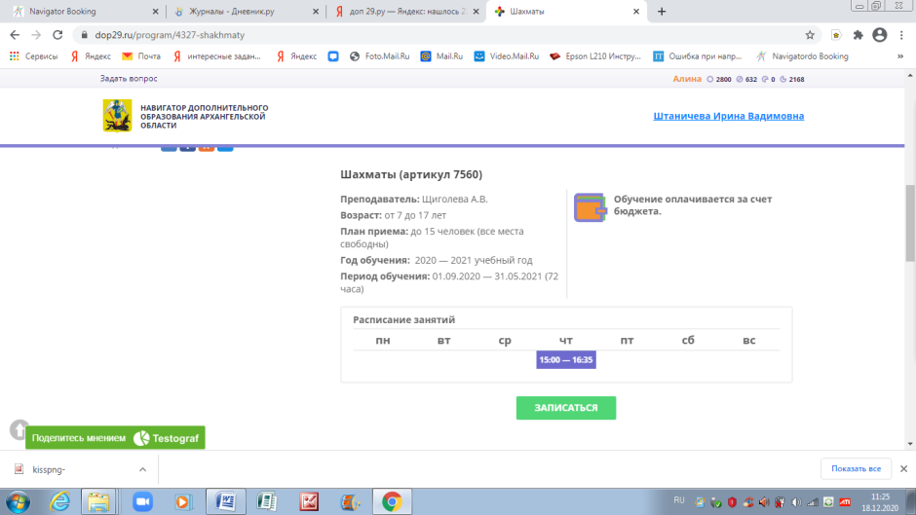

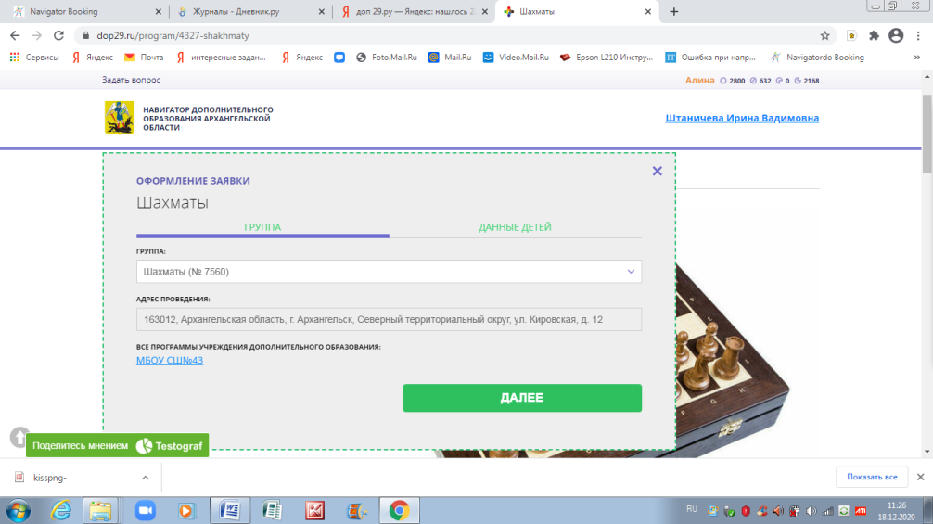

10. Подтвердите нажав ДАЛЕЕ, что занятия будут проходить в МБОУ СШ №43

11.Поставьте галочку напротив своего ребенка, который учится в данном классе.
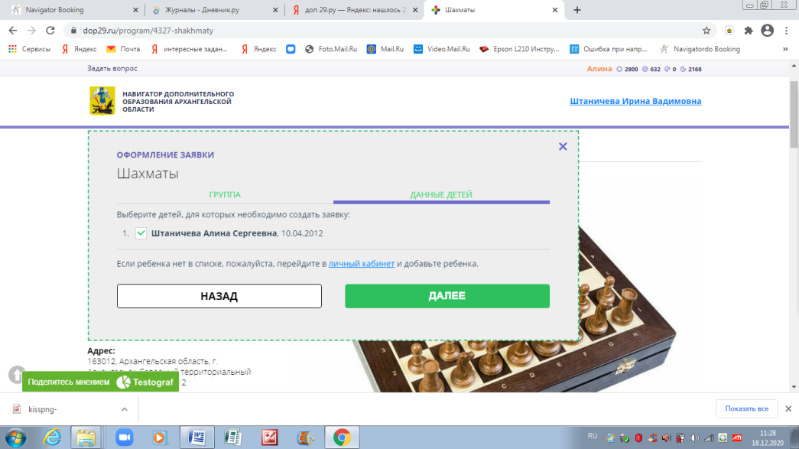

12. Нажмите ДА, ПОНЯТНО. Тем самым Вы подтверждаете своё желание записаться в группу.
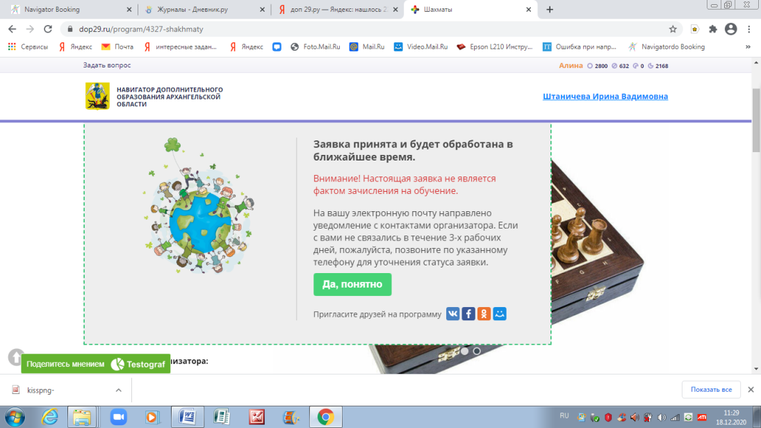

ДАЛЕЕ ВАША ЗАЯВКА БУДЕТ ПРИНЯТА И ПОДТВЕРЖДЕНА В ШКОЛЕ.
СПАСИБО ЗА СОТРУДНИЧЕСТВО!!!!

